RIWAYAT HIDUP

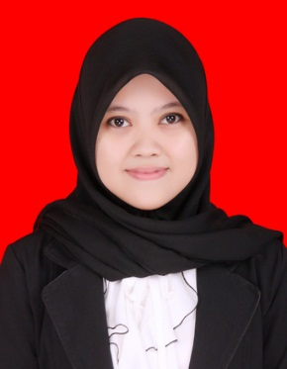
Hasriani, lahir di Ladang Marisem pada tanggal 23 April 1992. Anak kedua dari dua bersaudara, buah hati dari pasangan Hammade dan Hj. Salmiah.
Penulis menapaki pendidikan formal pada tahun 1998 di SD Negeri 102 Lappa-lappae, Kec. Suppa, Kab. Pinrang dan tamat pada tahun 2004. Pada tahun yang sama, penulis melanjutkan pendidikan sekolah menengah pertama di SMP Negeri 1 Suppa, Kec. Suppa, Kab. Pinrang dan tamat pada tahun 2007, kemudian melanjutkan pendidikan sekolah menengah atas di SMA Negeri 1 Suppa, Kec.Suppa, Kab. Pinrang dan selesai pada tahun 2010. Pada tahun 2010, penulis melanjutkan pendidikan ke perguruan tinggi dan di terima melalui jalur PMDK (Penelusuran Minat dan Keterampilan) di Universitas Negeri Makassar pada Fakultas Ilmu Pendidikan, Jurusan Psikologi Pendidikan dan Bimbingan (PPB) dengan Program Studi Bimbingan dan Konseling Strata satu (S1).

